实验一
名称：熟悉Oracle环境和创建数据库
姓名： 孙雨
学号： 2111310237
班级： 软件2102班
日期： 2023年3月20日星期一
实验内容：
- 创建数据库
使用姓名拼音做数据库名，记住密码。
- 分别使用system,sys用户连接自己建立的数据库。
- 解锁SCOTT用户，并使用SCOTT用户连接数据库。
- 完成【20230308】——【查询练习】中的题目。
实验步骤和结果：（截图和步骤）
- 创建数据库并连接
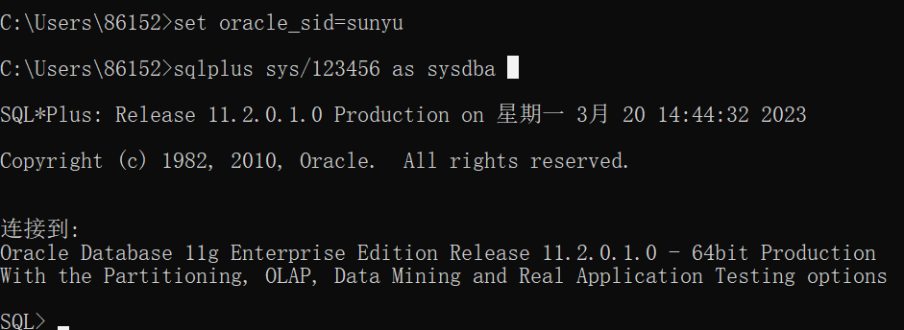

- 解锁SCOTT用户并连接
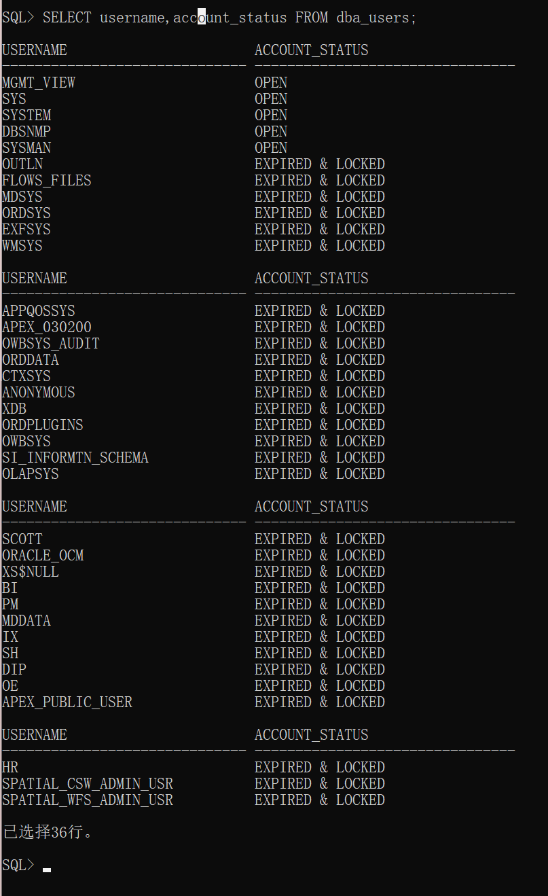
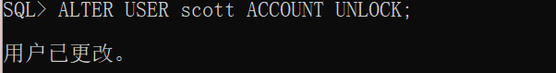

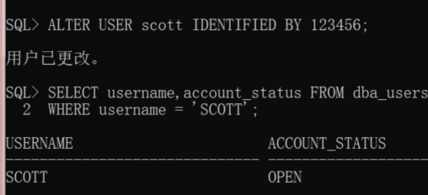
- 完成查询
